Opis predmetu zákazky

Názov predmetu zákazky: Odpady okres Ilava – kataster Dubnica nad Váhom (ID zákazky 47659)

- Predmetom zákazky je zhodnotenie resp. zneškodnenie nezákonne umiestneného odpadu na území Trenčianskeho kraja v súlade so zákonom č. 79/2015 Z. z. o odpadoch.

- Hlavný kód CPV:
90500000-2 služby súvisiace s likvidáciou odpadu a odpadom

- Lehota plnenia je:
- do 2 mesiacov odo dňa nadobudnutia účinnosti zmluvy.
- Miestom plnenie pre položku č. 1 je:
- Okres Ilava - kataster Dubnica nad Váhom

- Špecifikácia predmetu zákazky:
Položka č. 1 – Odpady okres Ilava – kataster Dubnica nad Váhom
Číslo a názov skupiny odpadov (podľa Vyhlášky č. 365/2015 Z. z., ktorou sa ustanovuje Katalóg odpadov) | č. 17 06 05 - stavebné materiály obsahujúce azbest
Množstvo
Hmotnosť | 2,2 m³

Presné miesta výskytu odpadov (identifikácia parcely/súradnice):
v katastrálnom území Dubnica nad Váhom
- KN-C parc.č.3876/3 a 3876/6 resp. parcela reg. E č.605/11 v blízkosti železničnej trate na ploche 12,3 m² a množstvo odpadu je 1,2 m³
- KN-C parc.č. 3932/1 na trávnatej ploche popri Kočkovskom kanáli na ploche 2,7m² a množstvo odpadu je 1,0 m³

Táto časť súťažných podkladov bude tvoriť neoddeliteľnú súčasť kúpnej zmluvy ako príloha č. 1, ktorú uzatvorí verejný obstarávateľ s úspešným uchádzačom.

Príloha č. 1.1 Opisu predmetu zákazky:

Fotodokumentácia predmetu zákazky

KN-C parc.č.3876/3 a 3876/6 resp. parcela reg. E č.605/11 v blízkosti železničnej trate na ploche 12,3 m² a množstvo odpadu je 1,2 m³

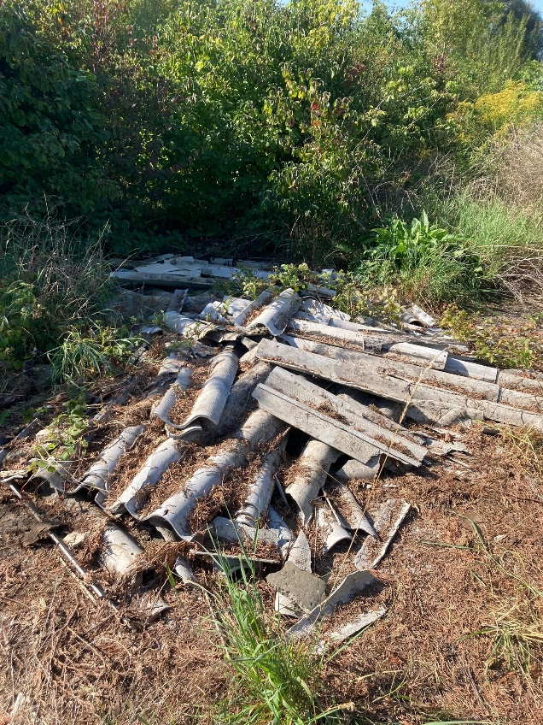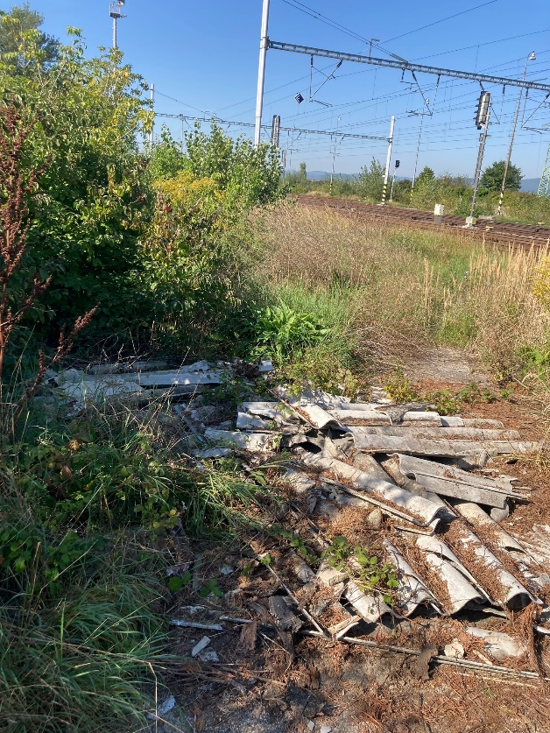

KN-C parc.č. 3932/1 na trávnatej ploche popri Kočkovskom kanáli na ploche 2,7m² a množstvo odpadu je 1,0 m³

